JULIO 2021
NOTA DE PRENSA

CONEXIONES ENCHUFABLES PARA LA OFICINA 4.0.

MÁXIMA FLEXIBLIDAD CON LOS SISTEMAS DE CONEXIÓN ENCHUFABLE DE WIELAND ELECTRIC

La oficina inteligente ha llegado para quedarse: espacios multifunción, reserva remota de los puestos de trabajo, control de la temperatura via APP… Nuestra nueva forma de trabajar ha establecido la pauta de cómo deben ser los espacios de trabajo del futuro: más flexibles y productivos.

Wieland Electric, con sus sistemas de conexión enchufable para instalaciones y automatización descentralizada, aporta los elementos necesarios para realizar una distribución de energía y señal de forma fácil, rápida, segura y preparada para la nueva oficina 4.0.

Espacios flexibles y multifunción
La distribución fija de las oficinas ya es cosa del pasado. Hoy en día, los espacios deben adaptarse rápidamente a nuevas necesidades. La oficina 4.0 debe ser flexible y multifuncional. Y esto se consigue, gracias al concepto de instalación eléctrica plug&play de Wieland Electric, donde todos los componentes, desde la salida del cuadro al equipo del usuario, son enchufables, están montados y comprobados en fábrica, y todas las conexiones disponen de codificación mecánica y por colores, evitando errores de instalación. La instalación enchufable puede continuar incluso en el mobiliario. Gracias al principio de conexión plug&play, las ampliaciones y reestructuraciones pueden realizarse rápidamente, sin esfuerzo y de forma segura.

Sistema de instalación 100% reutilizable
El valor añadido de los sistemas de conexión enchufable de Wieland Electric, no sólo se demuestra en la flexibilidad, sino también en la reducción de los trabajos de montaje para la primera instalación y la reconversión, ya que permite ahorrar hasta un 70% de tiempo y un 30% de costes de la instalación. Además, el sistema es 100% reciclable y reutilizable, con 0% de desperdicio de materiales. Las certificaciones de sostenibilidad en los edificios, demandan reducción de materias y recursos, facilidad de deconstrucción y reciclaje, reducción de residuos, reutilización de materiales, facilidad de mantenimiento, innovación… todos esos elementos que la instalación eléctrica enchufable tiene.
IMÁGENES

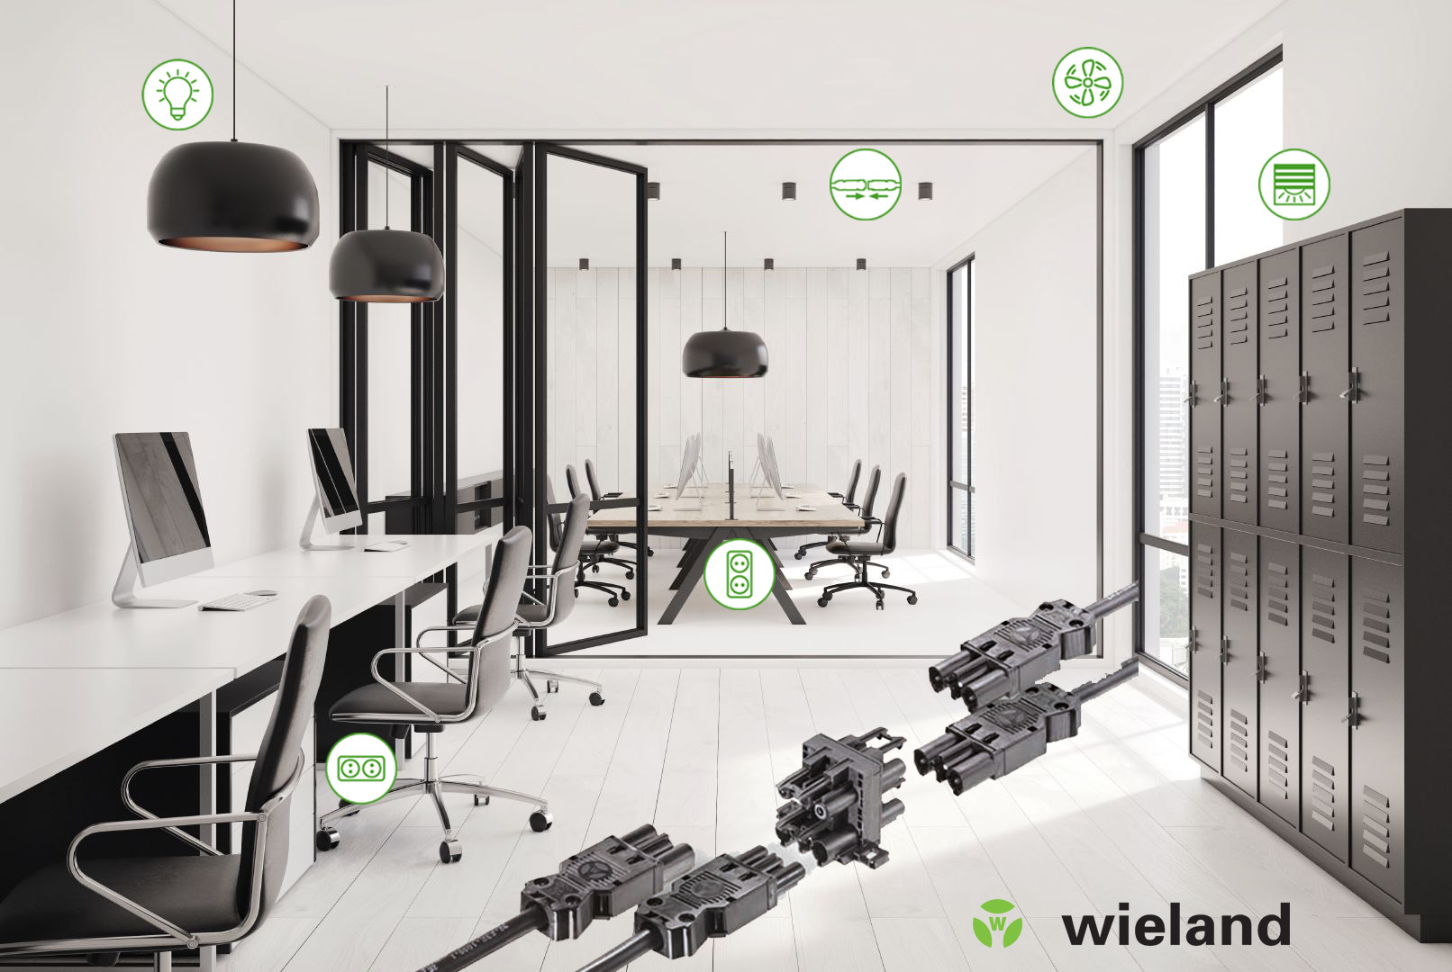

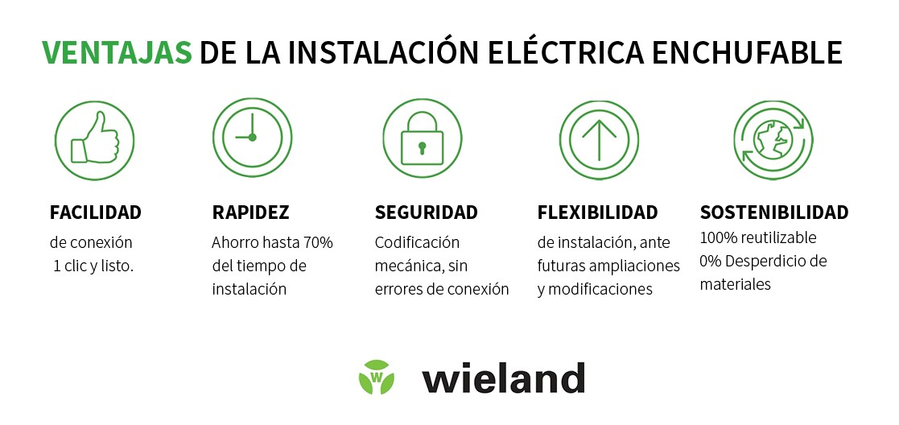

ACERCA DE WIELAND ELECTRIC

En Wieland Electric diseñamos y fabricamos conexiones eléctricas, tanto para la instalación de edificios, como para la automatización industrial, desde 1910. Nuestra sede central está ubicada en Bamberg, Alemania, y estamos presentes en más de 70 países en todo el mundo.

En el área de la Instalación de Edificios, somos el fabricante líder de sistemas eléctricos de instalación enchufable desde hace más de 40 años. Nuestro sistema de conexionado rápido, se ha posicionado como la referencia en la mejora de las instalaciones, en relación a la innovación, seguridad, rapidez y ahorro en el coste de la instalación.

Para el campo de la Automatización y Seguridad industrial, proporcionamos soluciones de conexión para fabricantes de maquinaria, producción industrial y energías renovables.

Disponemos de un catálogo con más de 25.000 referencias, que incluyen: bornes de carril DIN, conexiones para circuito impreso, conectores industriales multipolares, componentes electrónicos + IIOT, electrónica industrial, componentes para seguridad industrial, sistemas de conexión rápida para la edificación, sistemas de conexión estancos, cajas de distribución personalizables y sistema de cable plano flexible.

CONTACTO PARA PRENSA
WIELAND ELECTRIC SL
Laia Oltra / Marketing Comunicación
Teléfono: +34 93 2523820
E-Mail: laia.oltra@wieland-electric.com
Internet: www.wieland-electric.es

